（12）3本阅读指导书理论书推荐
亲爱的老约翰伙伴们大家好。又到了我们每周五的 约绘 时间了。 在上一周的 约绘 中，我们和大家分享了“孩子被绘本中的恐怖故事或情节吓到，怎么办？”这个话题，给大家分享了关于这个问题的原因以及解决方案，希望能给大家在碰到此类问题提供一些参考。
错过上一期分享的伙伴，可以通过以下链接查看上期分享记录：
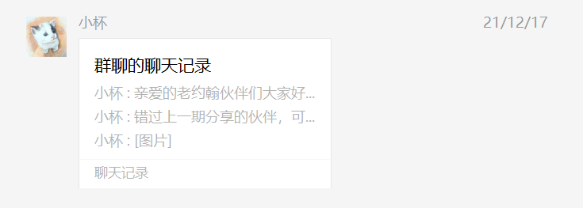
（插入当期分享记录链接）
2021已近岁末，可能很多小伙伴在年终的时候都会做一份总结，以及制定来年的一些计划。对于我们绘本馆的工作人员来说，不断精进自己的专业、给会员提供更好的阅读指导服务，这项“学习”内容也会列在很多小伙伴的2022清单之中。如今学习的途径很多，除了参加一些课程之外，通过阅读书籍学习仍然是既方便又有效的方式。
那么今天我们本期 约绘 就来推荐几本适合我们绘本馆工作人员阅读的绘本阅读相关理论书。希望给大家一些参考：）
分享话题：年度阅读理论书推荐
关 键 词：阅读理论书 推荐
今天想给大家推荐的这三本绘本阅读相关理论书，主要来源于2021年度我自己的个人阅读体验，我从2021年读过的一些阅读理论相关书目中，筛选出了这3本。给大家推荐的书目，我主要会考虑的因素，用一句话来形容就是：书品质不错、同时让人读得下去、用得起来。也就是说，过于艰深难读的理论书基本不会出现在推荐之列，所以说，今天推荐的书，还是比较适合我们日常工作场景、能在我们的日常工作中得到很好应用的书。
推荐1：《绘本为什么这么好？》
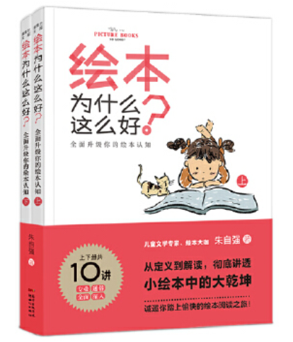
这是蒲蒲兰今年出版的一套朱自强老师的绘本阅读指导类参考书。内容来源于朱自强老师在蒲蒲兰组织的巡讲讲座。
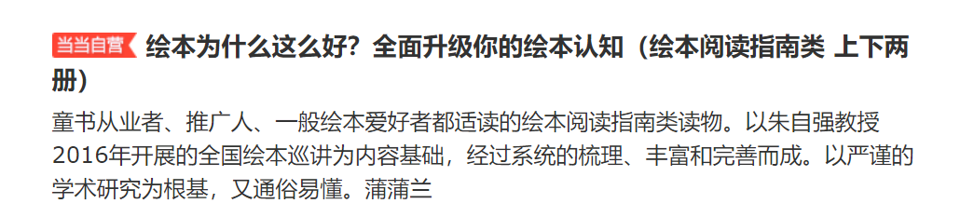
就像这套书封面上所写的那样：全面升级你的绘本认知。
因为内容是以当初讲座为基础的，听众自然大多数也是普遍的家长，所以内容还是蛮通俗易懂的。当然对于我们绘本馆的大多数人来说，可能其中涉及的关于绘本的相关知识已经了解了，但是我觉得这套书还是蛮有阅读的必要的。
一方面朱自强老师的这十次讲座可以说是全面梳理了一下关于绘本的方方面面，从何为绘本开始，到绘本的艺术性、创意、文学性、思想性以及对孩子心智发展的作用等等，都用丰富的绘本实例作了详尽的讲述；另外一方面，在一些我们熟悉的常识方面，朱自强老师的一些独特的见解，也会让我们将日常的一些比较浅的理解推往深处，同时也会有一些独特的视角带我们看到绘本的更多面。总体来说，还是非常值得一读的。
给大家贴一下这本书的目录，从目录大家可以看出这本书的知识框架以及具体的内容。
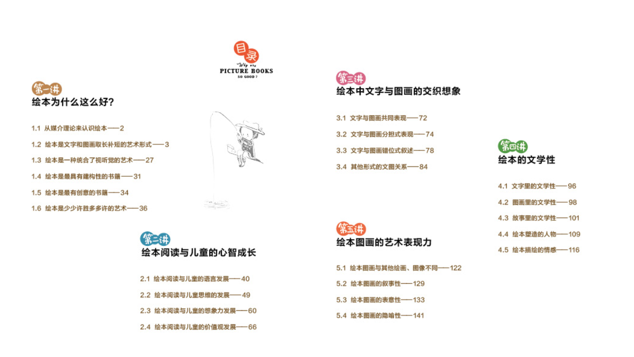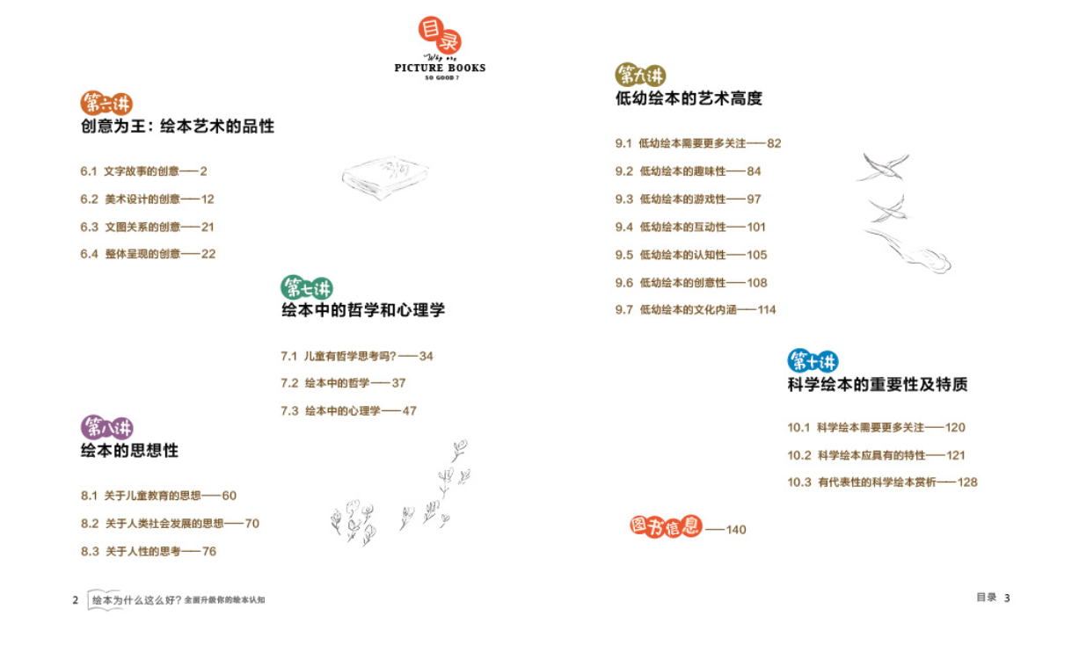
这里也顺便插一句，给大家分享一下我自己觉得还挺好用的阅读一些理论书的方法。
一般拿到一本书，第一遍阅读的时候我不会从头看到尾，而是会先看目录。从目录中找到我感兴趣（希望通过阅读深入了解的）的或者好奇的（有认知盲点的，没有涉猎过的），从这些开始阅读。
这样阅读的好处是显而易见的，就像我们说要想培养孩子的阅读习惯先从激发孩子的阅读兴趣、和孩子一起阅读喜欢的书开始的道理是一样的。感兴趣和感到好奇的部分，通常会吸引你读下去、深入进去，既有对一些旧知识的深入了解，也有一些新知的拓展，这样读起来效率会比较高，一般不会弃书而逃。
比如说翻看了这两书的目录，因为我自己对 低幼绘本 和 绘本阅读对与儿童心智成长 这两个话题比较感兴趣，也是我希望深入和完善自己知识结构的两个方面，那么我就会先看这两个章节内容。读的过程中，我会重点关注两个地方：一是自己原来不知道的知识点，二是讲到一个点的时候作者如何有案例分析的话，搜索自己的阅读储备，看看是否还有其他的绘本可以用、怎么用，举一反三。
之所以会给大家分享我自己的阅读经验，也是希望大家读的时候不要读过就算数，毕竟读的书是要能够学以致用，帮助我们有提升的。宁可把一本读透，也不要贪多。
1、这本书是关于什么的？
——这本书有关于绘本的方方面面的全景式讲述，从绘本是一种什么样的书，到绘本的图文关系、艺术性、思想性、文学性以及对儿童成长的帮助等等方面。把关于绘本“是什么”“为什么”“怎么用”等等结合绘本实例分析，讲得深入浅出。
2、为什么推荐这本书？
——理论和案例结合，通俗易懂。
我们绘本馆人员日常工作的很大一部分内容就是给会员推荐绘本，这其实包含的内容会涉及：这本绘本好在哪里？它对孩子有什么样的影响或作用？为什么这么说？（分析）在这本书中，朱自强老师举了非常多的绘本实例，比如在讲到绘本阅读与儿童思维发展的时候，通过绘本《我是大象》来分析绘本中的分类学、通过绘本《手套》《我们的妈妈在哪里》等来分析绘本内含逻辑学就非常有意思。
读绘本我们通常只看到表面的故事，而忽略了故事中蕴含的一些有价值的教育。这本书中就有很多这样的例子，会带我们跟着这本书去发现很多我们读过很多遍的绘本中的更多的内容。简单来说就是，能够帮助我们把一本绘本读厚。这样给家长推荐绘本的时候，把从这本书中学到的东西用起来，很多时候家长会有“恍然大悟”的发现，这也是你专业的体现。
3、这本书可以怎么用？
A、跟着书中案例单本绘本深度阅读
B、拆分小专题作为家长阅读分享
推荐2：《读图画书，学批判性思维》（3-12岁儿童思维培养书）
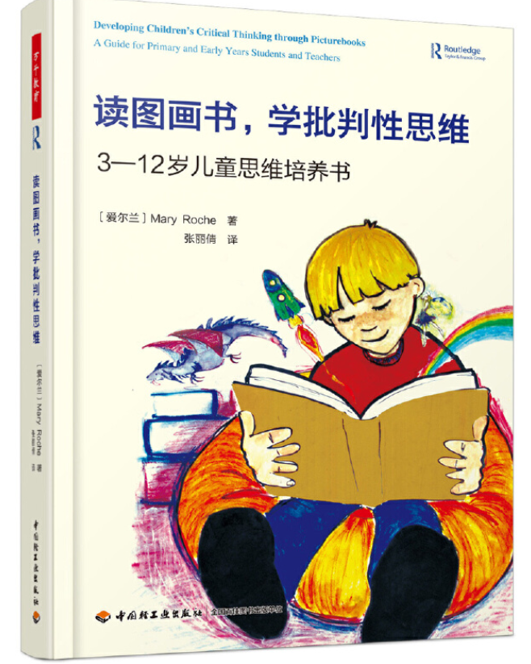
看到这本书的书名大家就会知道，这肯定不是一本浅浅地讲绘本的书，而是一本关于如何运用绘本的书，同时它的指向性非常明确，就是通过绘本阅读来培养孩子的批判性思维。之所以会推荐这本书，也是出于这方面的考虑。
随着绘本的逐渐普及，大家对绘本的认知和了解也更多了，获取信息的渠道也更多了，我觉得对于绘本馆来说，以后竞争的方向之一可能就是关于绘本的运用方向，也就是说从“选什么书、如何读”到“选书、阅读、应用”这样的一个复合型的需求。这也就对我们提出了更高层次的要求。
如何通过更深层次的阅读指导帮助家长更好地指导孩子阅读。这本书给我们提供了一个很好的切入点和参考示范。
照例给大家贴一下这本书的目录：
先看目录这个方法也可以用在我们买书的时候，决定某本书值不值得买，有经验的人看看目录就大体心中有数了。
从目录大家也可以看出，一些理论或观点对于我们来说，可能有些是陌生的。我觉得对于一本书来说，如果都是自己熟悉的东西，反而可能没有太大的阅读必要，一点点新+一点点旧，这样的书，读起来不会太费劲，也会有新的收获，还是比较合适的选择。当然相比较上一本朱自强老师的书来说，这本书读起来难度会大一点。需要一些绘本阅读的积累，也需要本身具备一些绘本阅读方面的思考沉淀，最好再有一些和孩子一起读绘本的阅读实践。如果是接触绘本不久或读得不够多或不够深入的小伙伴，可以先选择其他更好读进去一点的书。
1、这本书是讲什么的——如何选择高品质的绘本，如何通过阅读和讨论培养孩子的批判性思维，适合用于互动讨论的不同主题的绘本推荐。
2、为什么推荐这本书——如何与孩子阅读和讨论绘本，如何开始深度阅读，如何运用绘本，这本书提供了很多实用的方法和实例。
推荐3：《故事知道怎么办》（如何让孩子有令人惊喜的改变）
这本书我们在上周 约绘 关于如何用故事来治愈故事时也提到过这本书。这本书的主要内容是关于故事对于孩子的意义，以及如何创编和运用故事来帮助孩子改变。不同于前面两本书的是，这本书不是讲绘本阅读的，但其主要讲述内容还是跟“故事”这个绘本最重要的内容载体相关的。之所以会给大家推荐这本书，也主要是考虑到我们日常工作中经常碰到的一个问题就是，家长需要我们帮忙推荐一些故事来帮助孩子改变某些行为。通过这本书的阅读，我们会了解故事之所以对孩子的行为改变有效，它到底是怎样产生作用的；以及可以推荐或创编什么样的故事来帮助孩子实现行为的改变。
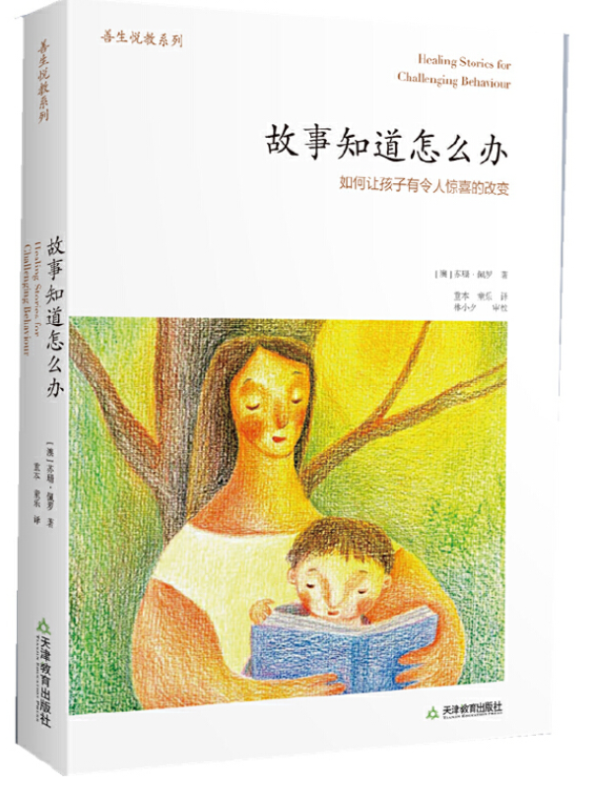
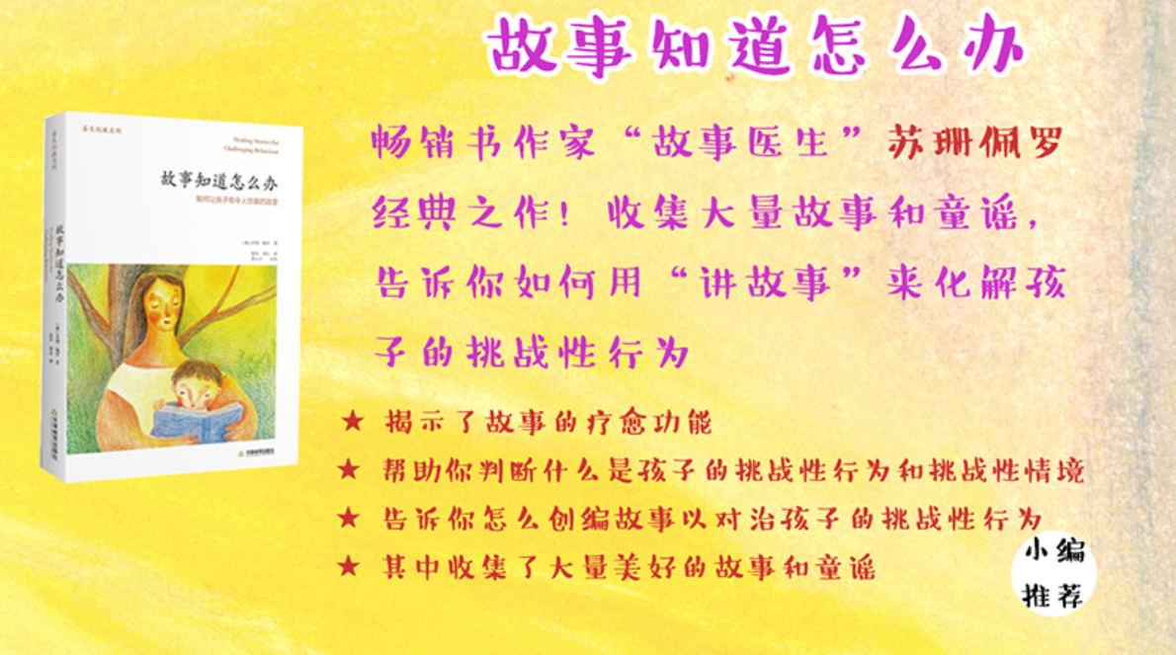
另外，这本书中也列出了很多关于儿童挑战行为的一些治疗故事，我觉得大家也可以借鉴用于日常和孩子的沟通交流中，比如经常会有孩子在绘本馆里跑跑跳跑，可以跟孩子讲一讲书中《乱跑乱跳没个停的小红马》的故事；家长平时碰到什么问题，想要通过绘本来帮助孩子而一时又找不到特别合适的绘本，也可以从这本书中选一个故事。当然啦，这里面创作的故事比不上一本真正的绘本那么精良，但作为口述故事，我觉得其中还是有很多可以借鉴的。
这是我们今天主要推荐三本关于绘本阅读的相关理论指导书。其他还有2本相关的书，大家如果有兴趣也可以了解一下：
1、《陶渊明也烦恼》
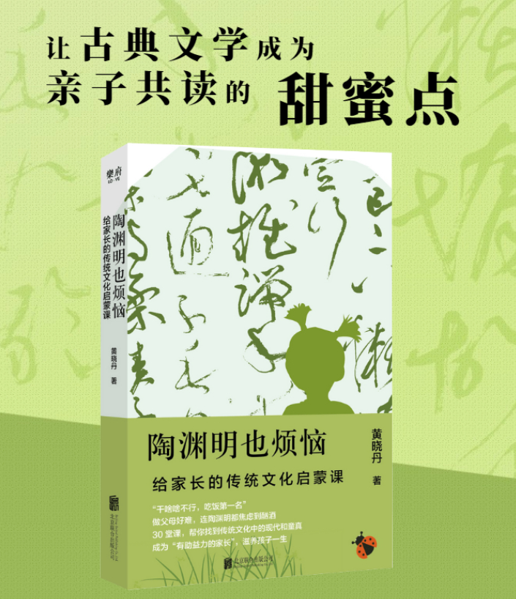
今年我们的台历是原创绘本主题的，原创绘本有很多跟传统文化相关，现在很多家长都很关注孩子的传统文化素养，也算是近几年的一个持续的热点吧。但是如何让孩子喜欢传统文化，还是一个比较难的问题。这本书讲述的就是指导家长如何给孩子进行传统文化启蒙，读起来还是蛮轻松愉悦的。作者用一个现代人的视角，从传统文化中找到一个适宜孩子的切口，从这个切口带孩子了解传统文化，并将传统文化与现代人的生活结合，很多切实可行的做法还是蛮让人耳目一新的。
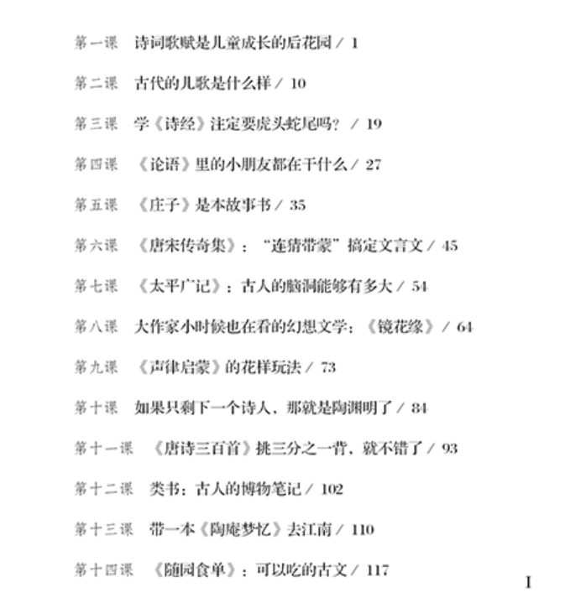
这里是本书作者黄晓丹在 一席 的一个演讲，关于传统文化的，非常值得一听，推荐给大家：
2、《游书海 戏童年 让孩子爱上阅读的1001个活动》
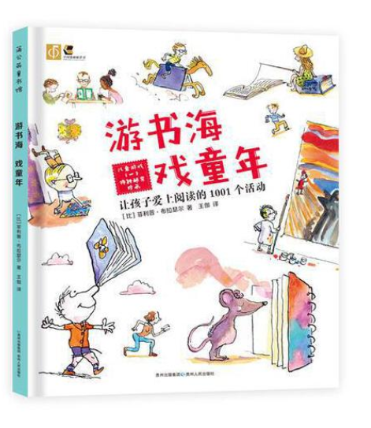
这是一本讲述如何通过阅读活动让孩子爱上阅读的书。里面有很多很有创意的阅读活动，可以借鉴应用。如果大家馆里经常需要开展一些线下的阅读活动，这本书会帮大家打开一些思路。看目录，了解主要内容：
我经常喜欢跟大家说的一句话就是，读好绘本是一个系统工程，不是单靠读绘本和读理论书就可以，最好当一个杂家，什么都了解一点。
总结一下今天 约绘 的主要内容：绘本阅读指导书推荐 及 阅读理论书的方法分享。
1、理论书阅读方法：看目录——从感兴趣、好奇的章节开始读——记录新的知识点、补充案例举一反三
2、推荐一：《绘本为什么这么好？》——通俗易懂的关于绘本的全景式讲述，全面升级你的绘本认知
3、推荐二：《读图画书，学批判性思维》——关于绘本阅读深度阅读及思维提升策略指导及实例分享
4、推荐三：《故事知道怎么办？》——故事对于孩子的影响，如何用故事来改变孩子的一些挑战行为
4、其他相关推荐：《陶渊明也烦恼》（家长如何带孩子开始传统文化启蒙相关方法）、《游书海 戏童年》（让孩子爱上阅读的一些活动）。

